**MODALIDADE: RELATO DE EXPERIÊNCIA**

**Indiana Jones: o caçador de fórmulas**

Alfredo Eliazar Lima Lustosa

Giaynni Karolyne Ferreira Martins

Guilherme Gonçalves Costa Neto

Suzana Barbosa de Castro

Juliana de Souza Araújo

PIBID Ciências Naturais / UFAM

|  |  |
| --- | --- |
| **NOME DA ESCOLA:**  **Escola Estadual Tiradentes** | |
| **ANO ESCOLAR**:  9° ano | **Nº DE DISCENTES**:  36 à 40 |
| **CARACTERÍSTICAS DA TURMA:** focados, participativos e cooperativos. | |
| **DISCIPLINA**:  Ciências | **Nº DE AULAS MINISTRADAS**  1 |
| **HABILIDADE BNCC/RCA:**  (EF09CI03) Identificar modelos que descrevem a estrutura da matéria (constituição do átomo e composição de moléculas simples) e reconhecer sua evolução histórica. | |
| **OBJETIVO (S):** identificar e associar fórmulas de moléculas no cotidiano do aluno. | |
| **SEQUÊNCIA DIDÁTICA** – sequência de ações (informadas por verbos) que discentes e formadores realizam, com a expectativa de tempo:  Exemplo: Aula 1   1. Explicar o roteiro e como iriam funcionar a atividade – 10 min; 2. Fazer a primeira rodada teste para analisar se houver entendimento da dinâmica – 5 minutos; 3. Realizar a atividade com as equipes – 20 min; 4. Fazer o cálculo das questões corretas e erradas e entra do prêmio a equipe vencedora - 5 min; | |
| **INSTRUMENTO AVALIATIVO:**  Somativa – Entrega do modelo com a lista de observações sobre o tema. | |
| **RECURSOS NECESSÁRIOS:**  Várias caixas de remédios, itens de higiene pessoal como pasta de dente, saco de sal, caixa de sabão em pó, detergente, garrafa de água sanitária, garrafas pet, frascos de remédios vazios, todos esse itens vazios com o rótulo;  Duas caixas de papelão grande separar os itens encontrados no mercado ou na farmácia; | |

**RELATO DE FUNCIONAMENTO DO RELATO DE EXPERIÊNCIA**

O estudo da química muitas vezes parece estar desvinculada do nosso dia a dia, com nomenclatura específica e muitas vezes de difícil compreensão para os alunos. Com o objetivo de demonstrar como a química está presente no nosso cotidiano foi proposta uma atividade prática utilizando materiais encontrados nos supermercados, farmácia, lojas de cosméticos e entre outros. Durante o mês de setembro solicitamos aos alunos que trouxessem embalagens vazias de medicamentos, produtos de higiene e limpeza para a escola, os professores também recolheram embalagens para complementar a atividade.

Após a ministração da aula teórica, onde foram abordadas as fórmulas químicas, a nomenclatura química e seus respectivos nomes comuns foi elaborado o roteiro da prática com os produtos selecionados. Todos os produtos foram distribuídos em duas caixas, fazendo relação ao local onde poderiam ser encontrados, **mercado** ou **farmácia** (Figura 1). A turma foi dividida em 5 grupos e cada grupo recebeu uma lista de fórmulas químicas onde eles deveriam responder a nomenclatura química da fórmula, o nome comum e local onde podemos encontrá-la. (Figura 2), para isso eles poderiam ir até as caixas mercado ou farmácia e procurar pelos produtos disponibilizados.

**Os alunos se mostraram interessados na atividade proposta, gostaram da dinâmica executada principalmente por sair do cotidiano da sala de aula (Figuras 3 e 4). Entretanto, a revisão do conteúdo ainda faz-se necessário para melhor aproveitamento da atividade.

Figura 1. Caixa com os produtos utilizados na atividade indicando se são encontrados nas farmácias ou nos mercados.

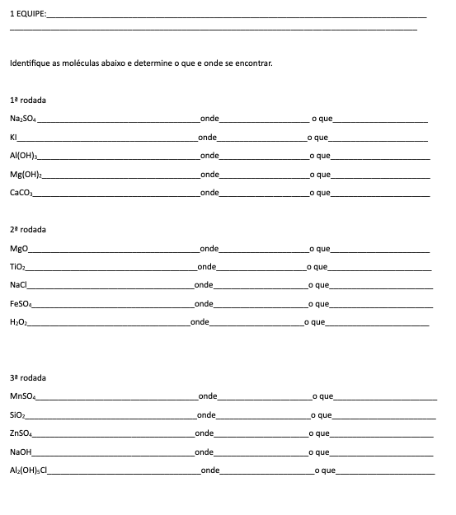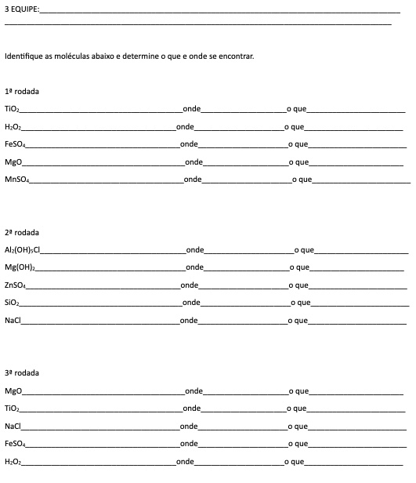

Figura 2. Atividade desenvolvida sobre formulas químicas, seu nome químico, nome comum e onde encontramos.

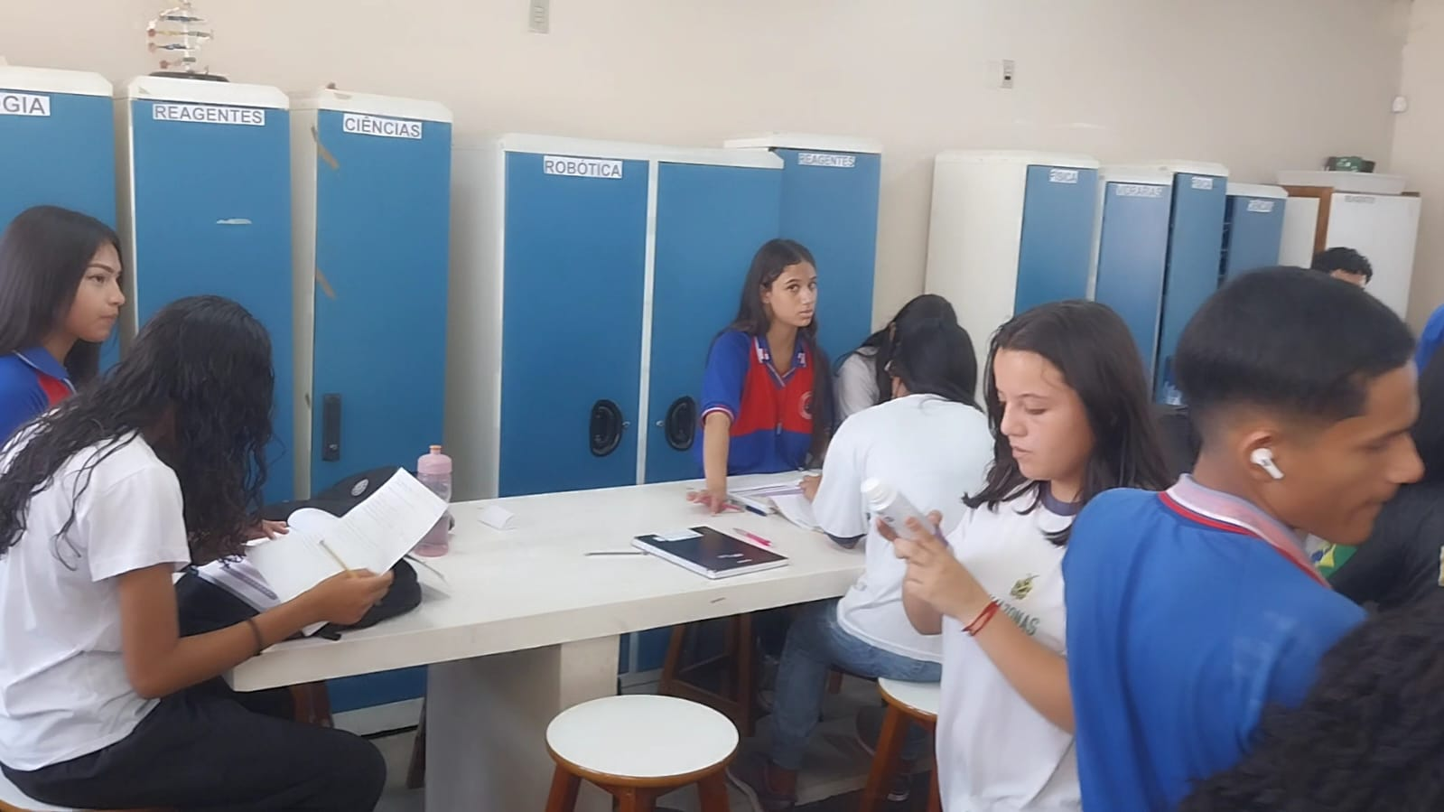

Figura 3: Alunos realizando a atividade prática no laboratório da escola.

Figura 4. Aluno participando da atividade de fórmulas químicas.